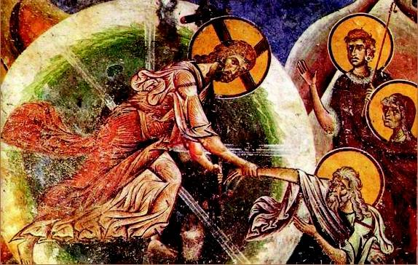  Для того, чтобы достойно причаститься должно подготовить себя постом (обычно три дня) и молитвой. Во время поста не едят яиц, мясных и молочных продуктов. Больше обычного читают Библию. Накануне Причастия вечером обязательно приходят в храм на вечернее богослужение и исповедуются в грехах. Во время подготовки прочитывается «Правило ко святому Причащению» и три канона — Господу, Богородице и Ангелу Хранителю. Все эти тексты есть в «Молитвослове». Если какое-то слово в молитвах не понятно, надо спросить о нем священника. В день Причастия с полуночи ничего не едят и не пьют. С утра приходят в храм и во время Литургии благоговейно подходят к Святой Чаше вспоминая Смерть и Воскресение Христа. По окончании Литургии благодарят Бога и выходят в мир творить добрые дела.  Священник Даниил Сысоев  Бог да даст спасение каждому читающему!  Икона сошествия во ад. Христом  Выводит из ада Адама, Еву и прочих праведников  Не используйте, пожалуйста, листовку в бытовых целях! Если она вам не нужна – отдайте другому человеку или принесите в храм.  Узнать больше о православной вере вы можете на сайтах:  ……………………………………………………………………………..  verapravoslavnaya.ru, pravoslavie.ru, azbyka.ru, stavroskrest.ru, businovohram.ru  4  1. Необходимо быть православным христианином, принявшим таинство Крещения от законного священника (крещенные бабушками или кем-то другим должны решить этот вопрос со священником). Надо твердо верить и принимать Откровение Бога, данное Церкви — Библию. Суть его кратко изложена в Символе веры, который мы должны знать наизусть. Объяснение нашей веры можно узнать в книге «Катехизис». Она всегда есть в церковной лавке или библиотеке.  2. Надо вспомнить (и если нужно записать) свои злые дела, начиная с 7 лет (или с момента Крещения — кто крестился взрослым) и признать, что во всех своих злых делах виноват только ты, и никто больше. Огромное зло делают те, кто на исповеди рассказывают о чужих грехах.  3. Надо обещать Богу, что при Его помощи ты приложишь все старания, чтобы не повторять грех, а сделать противоположное доброе дело.  4. Если грех привел к ущербу ближнего, нужно еще перед исповедью приложить все старания, чтобы загладить этот вред (отдать украденное, помириться с обиженным).  5. Надо самому ради крови Христа простить все обиды, тогда и Бог простит нам грех. После этого должно подойти к священнику на исповедь и без утайки рассказать все свои злые дела, которые Христос через священника простит раскаявшемуся. Не надо бояться, что священник будет шокирован Вашей исповедью. За время служения каждый пастырь слышит практически все мыслимые грехи. Его ничем не удивишь и не расстроишь, кроме попытки свалить вину на другого. Надо помнить, что исповедь остается только между священником и Вами. За разглашение тайны исповеди священника могут лишить сана. Чтобы легче было подготовиться, приведем краткий список грехов, с которыми надо беспощадно бороться, в соответствии с 10 Заповедями.  1. Я Господь, Бог твой, да не будет у тебя других богов пред лицом Моим. Грехи: безбожие, лжеучения, коммунизм, магия,  2 | Русская Православная Церковь  Храм Преподобного Сергия Радонежского в Бусинове  ………………………………………………………..  Как подготовиться к  ИСПОВЕДИ и ПРИЧАСТИЮ  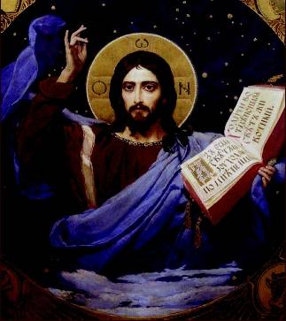  Икона Страшного Суда  Приближается великий День, когда Великий Бог воссядет судить всякое Свое творение. Все люди воскреснут: их бессмертные души навсегда соединятся с телами. И огненные ангелы понесут всех на суд к Богу, дать  отчет за все наши дела, сделанные на Земле. Будет восстановлена полная справедливость. Праведники получат вечную награду в Царстве Небесном,  а за все злодейства грешникам придется нести вечную расплату в геенне огненной.  Есть только один путь избежать наказания за свои злодеяния - принести покаяние Богу за свои грехи и получить прощение в таинстве Исповеди и Причастия. Возможно это потому, что Иисус Христос умер за наши грехи и взял наше наказание на Себя. И поэтому Бог прощает грехи лишь тем, кто является членом Православной Церкви, Которая является таинственным Телом Христа. Священник Церкви в таинстве Рукоположения (посвящения в сан) получает от Бога власть прощать и удерживать грехи людей. Желающему получить прощение грехов и спастись требуется следующее:  1  хождение к бабкам и целителям, астрология (в том числе и чтение гороскопов), участие в сектах, гордыня, хвастовство, карьеризм, самонадеянность, самолюбие.  2. Не делай себе кумира, не покланяйся и не служи им. Грехи: идолопоклонство, вызывание духов, кормление домовых, гадание, человекоугодие, сребролюбие.  3. Не произноси имени Господа, Бога твоего, напрасно. Грехи: кощунство, издевательство над святыней, мат, божба, нарушение обещания, данного Богу, чертыханье, не читал Библию каждый день.  4. Помни день субботний, чтобы святить его; шесть дней работай, а день седьмой — суббота Господу, Богу твоему. Грехи: пропуск воскресного богослужения, работа в праздники, тунеядство, нарушение поста.  5. Почитай отца твоего и мать твою. Грехи: оскорбление родителей, не почитание их и не поминовение их на молитвах, ругань на священство и власти, не почтение к старшим и учителям, не пригласил священника к родным перед смертью.  6. Не убивай. Грехи: убийство, аборты, гнев, ругань, драки, ненависть, обиды, злопамятство, раздражительность.  7. Не прелюбодействуй. Грехи: супружеские измены, секс вне брака, гомосексуализм, онанизм, смотрение порнографии.  8. Не кради. Грехи: воровство, грабеж, мошенничество, ростовщичество, скупость.  9. Не произноси ложного свидетельства. Грехи: лжесвидетельство, ложь, клевета, сплетни, предательство, обман.  10. Не желай чужого. Грехи: зависть, недовольство своим положением, ропот.  Если Вы раскаялись в этих грехах, то должно подготовиться к величайшему Чуду святого Причастия, когда под видом хлеба и вина верные вкушают Тело и Кровь Христа для очищения от грехов и жизни вечной. Причастие совершается утром во время Таинства Божественной Литургии.  3

